[河北大学附属医院神经内科主任研究被指问题，学术诚信受考](https://mp.weixin.qq.com/s?__biz=MzkzNTc5NDgwMw==&mid=2247494414&idx=1&sn=f4e87bc04a5b2788fe7fcfbd36cf6950)

急先锋[先锋科研](javascript:void(0);)2025-04-10 10:52:41浙江

**点击上方蓝字关注先锋科研**



文 | 急先锋

**论文信息**

近日，《The International Journal of Neuroscience》期刊2015年发表的题为"Remote limb ischemic postconditioning protects mouse brain against cerebral ischemia/reperfusion injury via upregulating expression of Nrf2, HO-1 and NQO-1 in mice"的研究被评论人René Aquarius指出数据问题。该研究由Pan Li, Likai Su（通讯作者，科主任）, Xiaofang Li, Weiying Di, Xiangjian Zhang, Cong Zhang, Tingting He, Xingyuan Zhu, Ye Zhang, Yaoru Li共同完成，通讯单位为河北大学附属医院神经内科。

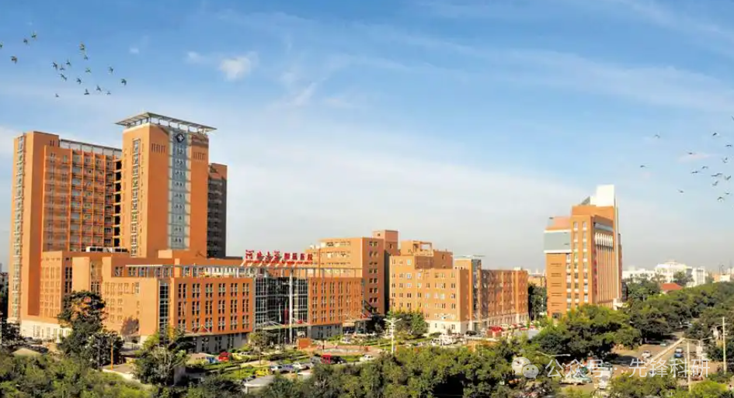

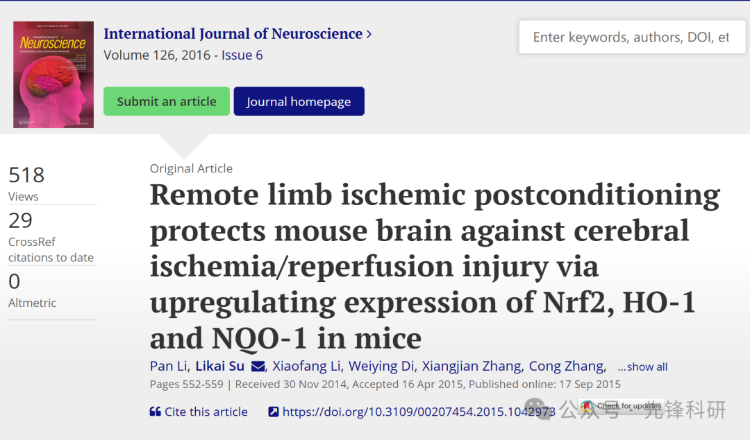

**质疑信息**

2025年4月评论人René Aquarius指出本文存在图像重复：

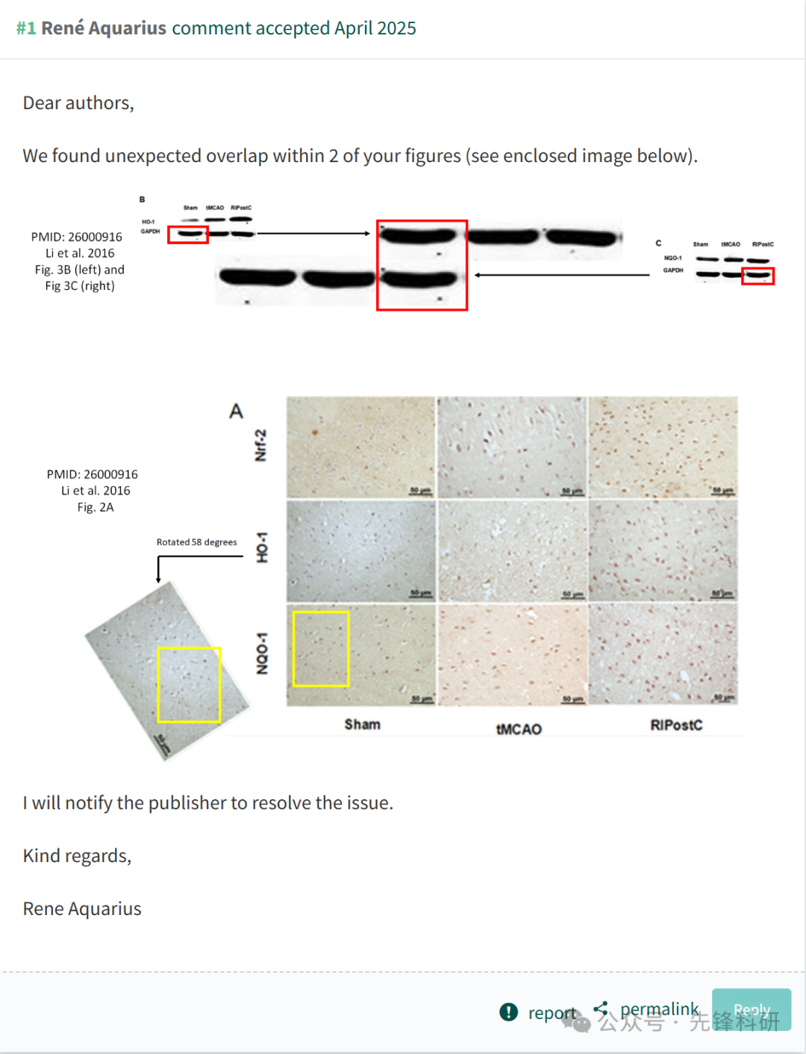

**参考链接：**

https://pubpeer.com/publications/A2EF2DB2DBDCB661DA468F37AA7441

**END**



**免责申明**

本文中的所有信息均源自学术网站及已公开资料。我们虽努力确保信息的准确性与完整性，但无法对此做出绝对保证。若发现任何纰漏或不实之处，请及时联系公众号后台，以便进行更正或删除。